Компания ООО "Рулимкарс"
Данная организация занимается тем, что предоставляет в аренду на различные сроки транспорт различной грузоподъемности и других характеристик, на выбор, по желанию клиента он может быть доставлен в указанное клиентом место.
Основные направления деятельности предприятия:
Организация аренды грузовых автомобилей.
Обеспечение клиентов заказанными автомобилями.
Обеспечение приемлемого качества арендованных машин.
Доставка заказанных машин по адресу указанному клиентом.
Обеспечение возврата машин после выполнения договора с клиентом.

Всего работников в организации 150 человек.
Директорат:
Гендиректор и Совет 6 человек.
Бухгалтерия:
Главные бухгалтера 7 человек, бухгалтера и финансисты 23 человека.
Административный отдел:
Главные юристы и главные администраторы 8 человек, юристы, ассистенты, администраторы 50 человек.
Отдел по работе с клиентами:
Старшие менеджеры 4 человека, менеджеры 20 человек.
Технический отдел:
Старшие техники 2 человека, техники, IT специалисты, системные администраторы 40 человек.
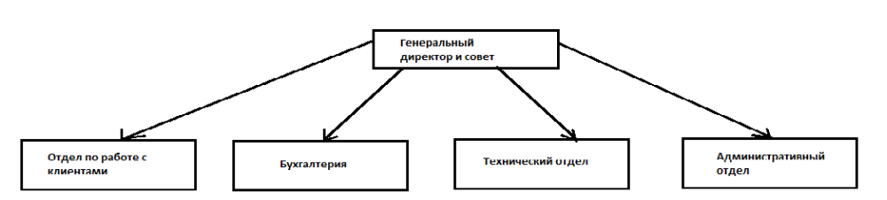
Услуги оказываемые организацией:
перевозка материалов для ремонтных, строительных работ;
перевозка крупногабаритной бытовой техники;
доставка мебели во время переезде в новую квартиру, офис, другое жилое или нежилое помещение;
доставка продуктов питания, лекарственных средств, цветов, других грузов, требующих соблюдения особого температурного режима;
вывоз мелкого строительного мусора или листьев;
аренда грузовых автомобилей без водителя для других целей.

Ежегодная прибыль: 500 млн. р. в год.
Посещаемость: 150000 человек в мес.

Представленные для аренды автомобили:
Газель Некст Промтоварный 25шт
Peugeot Boxer Фургон 20шт
Fiat Ducato Фургон 10шт
Газель Бизнес Бортовой 20шт
Газель Некст Бортовой 10шт
Газель Некст Цельнометаллический 5шт
Газель Некст Рефрижератор 5шт
УАЗ карго фургон 20шт
Volkswagen Transporter 10шт
Mercedes-Benz Sprinter 12шт

